**SİNEGOLD EYLÜL 13’**

**EASY A/ADI ÇIKMIŞ**

**ALTIN KÜRE ADAYLIĞI**

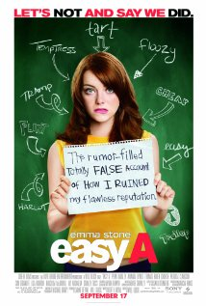

Yönetmen: [Will Gluck](http://www.imdb.com/name/nm0323239/?ref_=tt_ov_dr)

Oyuncular:  [Emma Stone](http://www.imdb.com/name/nm1297015/?ref_=tt_ov_st), [Penn Badgley](http://www.imdb.com/name/nm0046112/?ref_=tt_ov_st), [Amanda Bynes](http://www.imdb.com/name/nm0004789/?ref_=tt_ov_st)

Yapım Yılı: 2010

Tür: Romantik Komedi

Ülke: ABD

Dil: İngilizce

IMDB: <http://www.imdb.com/title/tt1282140/?ref_=sr_1>

Konu: Nathaniel Hawthorne’in Türkiye’de de yayınlanmış olan kitabı 'Kızıl Damga'nın Amerika’da bir lisede geçen modern bir uyarlaması gibi duran filmde, bir kızın okulun içinde cinsel olarak uğradığı iftira ve dedikodulardan sonra başından geşen komik olaylar anlatılıyor...  
  
Fakat bu sefer iftiralar ve dedikodular onu daha popüler ve maddi açıdan da iyi bir seviyeye taşıyor...

**Not: Film Emma Stone’a En İyi Kadın Oyuncu dalında Altın Küre adaylığı getirdi.**

**MICHAEL JACKSON’S THIS IS IT**

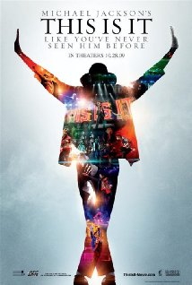

Yönetmen: [Will Gluck](http://www.imdb.com/name/nm0323239/?ref_=tt_ov_dr)

Oyuncular:  [Kenny Ortega](http://www.imdb.com/name/nm0650905/?ref_=tt_ov_dr)

Yapım Yılı: 2009

Tür: Belgesel

Ülke: ABD

Dil: İngilizce

IMDB: <http://www.imdb.com/title/tt1477715/?ref_=fn_al_tt_1>

Konu: Tüm zamanların en büyük müzik yıldızı; popun kralı Michael Jackson hayatını kaybetti. Büyük sanatçının yaşamını yitirmeden önce hazırlıklarını sürdürdüğü “This Is It” adlı konserler serisinin olağanüstü prova ve kamera arkası görüntülerini içeren film Jackoseverler için cevher niteliği taşımakta. Bu çocuk ruhlu müzisyenin bu görüntüleri, tüm dünyadaki Michael Jackson fanlarını çok heyecanlandırdı. Kitleler, böylelikle hayran oldukları sanatçının son konserini ön sıralardan izleme fırsatını verecek. Film, Nisan-Haziran 2009 döneminde çekilen görüntülerden, Michael Jackson'ın yakınlarının tam desteği ile yapılıyor. Yüz saati aşkın kamera arkası çekimlerinden, Jackson'ın birçok şarkısının, hazırlanmakta olduğu şovu için prova ederken görüntüleri filmde yer alıyor. Film izleyicilerine Jackson'ı daha önce hiç görmedikleri bir şekilde görebilme ayrıcalığını sunuyor.

**OBSESSED/SAPLANTI**

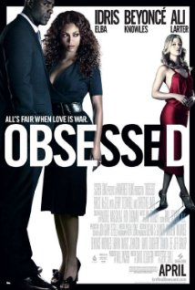

Yönetmen: [Steve Shill](http://www.imdb.com/name/nm0793455/?ref_=tt_ov_dr)

Oyuncular: [Idris Elba](http://www.imdb.com/name/nm0252961/?ref_=tt_ov_st), [Beyoncé Knowles](http://www.imdb.com/name/nm0461498/?ref_=tt_ov_st), [Ali Larter](http://www.imdb.com/name/nm0005123/?ref_=tt_ov_st)

Yapım Yılı: 2009

Tür: Gerilim-Drama

Ülke: ABD

Dil: İngilizce

IMDB: <http://www.imdb.com/title/tt1198138/?ref_=fn_al_tt_2>

Konu: Derek Charles’ın karısı Sharon ve oğlu Kyle ile birlikte güzel bir hayatı vardır. Fakat hayatları İdari Başkan Yardımcısı olarak çalıştığı şirkete Lisa adlı güzel bir kadının geçici süreliğine çalışmak için gelmesiyle değişecektir.  
  
İkisi arasında yaşanan küçük flörtleşmeleri farklı şekilde algılayan Lisa, Derek’le birlikte olmayı zamanla takıntı haline getirir ve onu elde etmek için şiddetini arttırarak her yola başvurur.  
 **Not: Ünlü şarkıcı Beyoncé Knowles ’ın da yer aldığı film, vizyona girdiği ilk hafta Amerika Box Office’te birinci sırada yerini aldı.**

**ACROSS THE UNIVERSE/SENİ İSTİYORUM**

**OSCAR ADAYLIĞI**

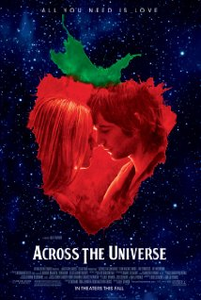

Yönetmen: [Julie Taymor](http://www.imdb.com/name/nm0853380/?ref_=tt_ov_dr)

Oyuncular: [Evan Rachel Wood](http://www.imdb.com/name/nm0939697/?ref_=tt_ov_st), [Jim Sturgess](http://www.imdb.com/name/nm0836343/?ref_=tt_ov_st), [Joe Anderson](http://www.imdb.com/name/nm1725848/?ref_=tt_ov_st)

Yapım Yılı: 2009

Tür: Drama-Müzikal

Ülke: ABD

Dil: İngilizce

IMDB: <http://www.imdb.com/title/tt0445922/?ref_=sr_1>

Konu: Jude, Liverpool'dan hareketle yola çıkmıştır. Tek amacı kayıp olan babasına ulaşmak ve onunla bir kez daha konuşabilmektir. Yol üzerinde Lucy adında bir kızla tanışır ve kendisini oldukça aktivist bir maratonun içerisinde, isyankar vaziyetlerde bulur. Jude'un kardeşi olan Max ise Vietnam'a gitmiştir, bu da karşılaşan ikilinin üzerinde oldukça bunalımlı bir baskı oluşturmaktadır. Hayatın gerçekleri, her zaman hayatın başrolünde olacaklardır.  
Beatles'ın 33 şarkısından derlenen bir hikaye sunan Across The Universe, efsanevi müzik grubunun hayranlarına öncelikli olarak hitap ediyor.

**Not: En İyi Kostüm dalında OSCAR adaylığı**

**SEX AND THE CITY**

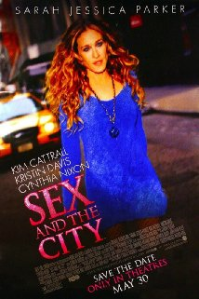

Yönetmen: [Michael Patrick King](http://www.imdb.com/name/nm0455078/?ref_=tt_ov_dr)

Oyuncular: [Sarah Jessica Parker](http://www.imdb.com/name/nm0000572/?ref_=tt_ov_st), [Kim Cattrall](http://www.imdb.com/name/nm0000326/?ref_=tt_ov_st), [Kristin Davis](http://www.imdb.com/name/nm0004862/?ref_=tt_ov_st)

Yapım Yılı: 2009

Tür: Romantik Komedi

Ülke: ABD

Dil: İngilizce

IMDB: <http://www.imdb.com/title/tt1000774/?ref_=sr_3>

Konu: Tüm dünyada kadın imgesini geriye dönülmez bir şekilde dönüştüren popüler kültür ikonlarından ‘Sex and the City’ fenomeni beyazperdede kendisine şans arıyor. Televizyon dizilerinin, özellikle kadınlar için vazgeçilmezlerinden biri olan Sex and the City, ‘özgür kadın’ hayat tarzına farklı bir pencereden bakmaya çalışan, eğlenceli bir film. Manhattan’da yaşayan dört cesur kadının arkadaşlıklarını konu alan dizinin sinemaya uyarlanması sonucu özellikle kadın izleyicilerin ilgisini sinema salonlarına kaydırması bekleniyor.

**MANIAC/MANYAK**

**TV’DE İLK KEZ VE SADECE**

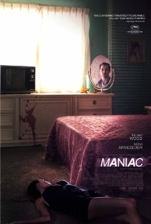

Yönetmen: [Franck Khalfoun](http://www.imdb.com/name/nm0451076/?ref_=tt_ov_dr)

Oyuncular: [Nora Arnezeder](http://www.imdb.com/name/nm2482391/?ref_=tt_ov_st), [Megan Duffy](http://www.imdb.com/name/nm1325248/?ref_=tt_ov_st), [America Olivo](http://www.imdb.com/name/nm1760388/?ref_=tt_ov_st)

Yapım Yılı: 2012

Tür: Korku-Gerilim

Ülke: ABD

Dil: İngilizce

IMDB: <http://www.imdb.com/title/tt2103217/?ref_=sr_1>

Konu: Frank, engelleyemediği içgüdüleri ve travmatik geçmişi nedeniyle tanıştığı kadınları vahşice katletmektedir. Bir rastlantı sonucu tanıştığı Anna genç  ve hayat dolu bir fotoğrafçıdır. Anna, Frank'in mankenlerini görür ve işlerindeki yaratıcılığa ve kusursuzluğa hayran kalır. Zamanla aralarındaki ilişki samimi bir yüz kazanmaya başlarken, Frank genç kadını tedirgin edici bir saplantı haline getirmeye başlar. Frank, Anna'yı her gördüğünde onu öldürmeye bir an daha yaklaşmaktadır.

**Not: 80'lerde William Lustig tarafından çekilmiş olan Aja'nın yeniden çevrimi olan film; atmosferi, müzik seçimleri ve sıradışı şehir temsiliyle ilkinin gölgesinde kalmamayı başarıyor.**

**Tatlı ve küçük bir hobbit olarak tanıdığımız Elijah Wood, kusursuz bir manyak olarak karşımıza çıktığı bu filmle izleyicisini şaşırtmayı başarıyor. Filmde canlandırdığı karakter olan Frank, elindeki antika taş mankenleri, öldürdüğü kadınların derileriyle restore ediyor.**

**THE BOUNTY HUNTER/ÖDÜL PEŞİNDE**

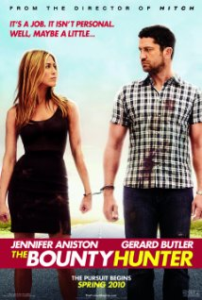

Yönetmen: [Andy Tennant](http://www.imdb.com/name/nm0855035/?ref_=tt_ov_dr)

Oyuncular: [Gerard Butler](http://www.imdb.com/name/nm0124930/?ref_=tt_ov_st), [Jennifer Aniston](http://www.imdb.com/name/nm0000098/?ref_=tt_ov_st), [Gio Perez](http://www.imdb.com/name/nm1631320/?ref_=tt_ov_st)

Yapım Yılı: 2010

Tür: Romantik Komedi

Ülke: ABD

Dil: İngilizce

IMDB: <http://www.imdb.com/title/tt1038919/?ref_=fn_al_tt_1>

Konu: Gazeteci eski karısının peşine düşen ödül avcısı Milo Boyd (Gerard Butler), kör talihli bir adam olmasına rağmen aldığı bu son iş onu ziyadesiyle memnun eder. Çünkü kefaletini ödemeyen eski karısı, muhabir Nicole Hurley’yi izlemesi gerektiğinde (Jennifer Aniston) hayalindeki işi almış olur ve bunu yapmak Milo için adeta bir zevktir. Keyfi son derece yerinde olan Boyd, her şeyin bununla sınırlı olduğunu ve kendisini de pek yormadan, zahmetsizce para kazanacağını hayal etmektedir. Ancak evdeki hesap çarşıya uymaz. Eski eşi Nicole, üstü örtülen ve örtbas edilmek istenen bir cinayeti aydınlığa kavuşturmak için onu atlattığında, Milo hiçbir şeyin kendisi veya Nicole için kolay olmayacağının farkına varır. Eski eşler sürekli birbirlerine üstünlük sağlar; ta ki kendilerini, canlarını kurtarmak için kaçarken bulana kadar. Sevgi, saygı ve itaat için ettikleri yeminin zor olduğunu sanmışken, hayatta kalmanın çok daha güç olduğunu göreceklerdir. Filmi Moviesmart Gold ekranlarında da izleyidğimiz Beni Unutma/Sweet Home Alabama’nın yönetmeni Andy Tennant yönetiyor.

**Not: Oyuncu kadrosu öne çıkarılabilir.GIANT MECHANICAL MAN/BÜYÜK AŞK**

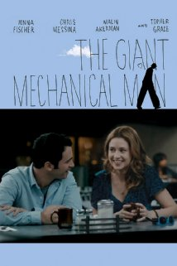

Yönetmen: [Lee Kirk](http://www.imdb.com/name/nm0456509/?ref_=tt_ov_dr)

Oyuncular: [Jenna Fischer](http://www.imdb.com/name/nm0278979/?ref_=tt_ov_st), [Chris Messina](http://www.imdb.com/name/nm0582149/?ref_=tt_ov_st), [Malin Akerman](http://www.imdb.com/name/nm0015196/?ref_=tt_ov_st)

Yapım Yılı: 2012

Tür: Romantik Komedi

Ülke: ABD

Dil: İngilizce

IMDB: <http://www.imdb.com/title/tt1769363/?ref_=fn_al_tt_1>

Konu: Sokaklarda gösteriler yaparak hayatını kazanan bir adam (Chris Messina) ile bir hayvanat bahçesinde çalışan naif bir kız (“The Office”le ünlenen Jenna Fischer). Kızın ablası (“27 Dresses” ve “Watchmen”den hatırlayacağınız Malin Ackermann) ve onun küçük kardeşine yapmaya çalıştığı başarılı bir adam. Arkadaşlar, mesai arkadaşları… New York’ta geçen başarılı bir romantik komedi…

**MADE OF HONOUR/GELİN BENİM OLACAK**

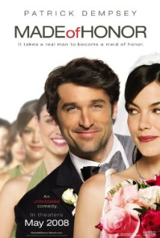

Yönetmen: P[aul Weiland](http://www.imdb.com/name/nm0917992/?ref_=tt_ov_dr)

Oyuncular: [Patrick Dempsey](http://www.imdb.com/name/nm0001131/?ref_=tt_ov_st), [Michelle Monaghan](http://www.imdb.com/name/nm1157358/?ref_=tt_ov_st), [Kevin McKidd](http://www.imdb.com/name/nm0571727/?ref_=tt_ov_st)

Yapım Yılı: 2008

Tür: Romantik Komedi

Ülke: ABD

Dil: İngilizce

IMDB: <http://www.imdb.com/title/tt0866439/?ref_=fn_al_tt_1>

Konu: Geçici ilişkilerden bıkan Tom 'Sonsuza Kadar Kanka' şeklinde uzun süreli arkadaşlık yürüttüğü Hannah'a platonik olarak aşık olduğunu keşfeder. Tam on yıllık arkadaşlıkları boyunca, Tom kısa süreli ilişkiler yaşarken Hannah doğru adamı beklememiştir. Tom, Hannah’la ciddi bir ilişki yaşayabileceğini düşünmeye başlamışken Hannah nişanlanır ve Tom’un düğünde şeref konuğu olmasını istemesiyle işler karışır. Bakalım güzel gelinimiz kime kısmet olacaktır?

**Not: D-Smart ekranlarında izlediğmiz Greys Anatomy’nin yıldızı Patrick Dempsey’in oyuncu kadrosunda olduğu öne çıkarılabilir.**

**HOW DO YOU KNOW?/NERDEN BİLİYORSUN?**

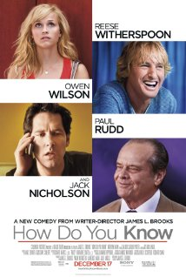

Yönetmen: [James L. Brooks](http://www.imdb.com/name/nm0000985/?ref_=tt_ov_dr)

Oyuncular: [Reese Witherspoon](http://www.imdb.com/name/nm0000702/?ref_=tt_ov_st), [Paul Rudd](http://www.imdb.com/name/nm0748620/?ref_=tt_ov_st), [Owen Wilson](http://www.imdb.com/name/nm0005562/?ref_=tt_ov_st)

Yapım Yılı: 2010

Tür: Romantik Komedi

Ülke: ABD

Dil: İngilizce

IMDB: <http://www.imdb.com/title/tt1341188/?ref_=fn_al_tt_1>

Konu: Lisa Jorgenson, 27 yaşında genç ve başarılı bir koşucudur. Fakat çocukluğundan beri hayatında koşu olan Lisa, artık hayatına yeni bir yön vermenin arayışındadır. Yaşamının bu en zor döneminde kendini beğenmiş beyzbol oyuncusu Matty ile tanışır. Rudd ise başarılı bir iş adamıyken, mali bir suçtan dolayı hapse girmekle karşı karşıya kalır. Bir yandan suçsuzluğunu ispatlamaya çalışırken, diğer yandan da babasıyla ilişkisini düzeltmeye çalışmaktadır. Rudd ve Lisa'nın karşılaşmaları, ikisinin hayatında bir dönüm noktası olacak mıdır?

**Not: Oyuncu kadrosu öne çıkarılabilir.**

**HUMMINGBIRD/ ÇILGIN JOE**

**TV’DE İLK KEZ VE SADECE**

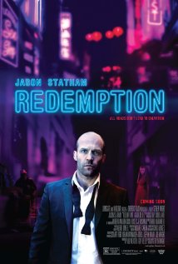

Yönetmen: [Steven Knight](http://www.imdb.com/name/nm1140275/?ref_=tt_ov_dr)

Oyuncular: [Jason Statham](http://www.imdb.com/name/nm0005458/?ref_=tt_ov_st), [Agata Buzek](http://www.imdb.com/name/nm0125588/?ref_=tt_ov_st), [Vicky McClure](http://www.imdb.com/name/nm0566049/?ref_=tt_ov_st)

Yapım Yılı: 2012

Tür: Aksiyon-Drama

Ülke: ABD

Dil: İngilizce

IMDB: <http://www.imdb.com/title/tt1893256/?ref_=fn_al_tt_1>

Konu: Afganistan'da yaşadıklarından sonra kendisini Londra sokaklarında bulan Joey Jones bu travmatik geçmişinden uzaklaşmaya ve beladan uzak durmaya çalışmaktadır. Bir çeteden kaçtığı esnasında Covent Garden'daki varlıklı bir adamın apartmanına sığınıp bu adamın kimliğini edinir. Artık hayat onun için daha kolaydır, her şey yolunda gider. Ta ki hamile olan kız arkadaşı ölü bulunana kadar. Joey Jones artık bu cinayeti çözecek, zorlu bir intikam mücadelesine girişecektir. 

**Not: Senaryo yazarı kimliğiyle tanıdığımız Steven Knight'ın ilk yönetmenlik denemesi olan filmin başrollerinde Jason Statham, Lee Asquith-Coe ve Benedict Wong bulunuyor.**

**BEFORE THE DEVIL KNOWS YOU’RE DEAD/ŞEYTAN DUYMADAN ÖNCE**

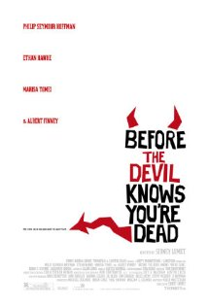

Yönetmen: [Sidney Lumet](http://www.imdb.com/name/nm0001486/?ref_=tt_ov_dr)

Oyuncular: [Philip Seymour Hoffman](http://www.imdb.com/name/nm0000450/?ref_=tt_ov_st), [Ethan Hawke](http://www.imdb.com/name/nm0000160/?ref_=tt_ov_st), [Albert Finney](http://www.imdb.com/name/nm0001215/?ref_=tt_ov_st)

Yapım Yılı: 2007

Tür: Gerilim-Drama

Ülke: ABD

Dil: İngilizce

IMDB: <http://www.imdb.com/title/tt0292963/?ref_=fn_al_tt_1>

Konu: Maddi zorluğa düşen borsa simsarı Andy ve kardeşi Hank, anne ve babalarının sahip olduğu mücevherci dükkânını soymaya karar verirler fakat şansları iyi gitmez. Andy ve Hank'in babaları, peşinde olduğu suçluların oğulları olduğundan habersizce adaletin yerini bulmasını beklerken kardeşler, Andy'nin eşi Gina ile birlikte başarısız soygun girişimlerinin tüm sonuçlarıyla yüzleşmek zorunda kalırlar.  
 **Not: Film ülkemizde Sinema-Tarih Buluşması’nın açılışında yer aldı.**

**COUNTRY STRONG/AŞKA ŞANS VER**

**OSCAR ADAYLIĞI**

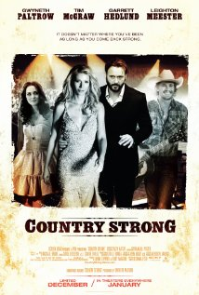

Yönetmen: [Shana Feste](http://www.imdb.com/name/nm0275277/?ref_=tt_ov_dr)

Oyuncular:  [Gwyneth Paltrow](http://www.imdb.com/name/nm0000569/?ref_=tt_ov_st), [Tim McGraw](http://www.imdb.com/name/nm0005210/?ref_=tt_ov_st), [Garrett Hedlund](http://www.imdb.com/name/nm1330560/?ref_=tt_ov_st)

Yapım Yılı: 2010

Tür: Drama-Müzik

Ülke: ABD

Dil: İngilizce

IMDB: <http://www.imdb.com/title/tt1555064/?ref_=fn_al_tt_1>

Konu: Beau Hutton yıldızı yeni yeni parlayan bir şarkı sözü yazarı, Kelly Carter ise altın çağları geçmişte kalan olan, orta yaşta bir country şarkıcısıdır. Tanışmaları ikisine de farklı açılardan ilham kaynağı olur.

Öte yandan Kelly'nin menajer kocası da, eşinin kariyerini yükseltmek için, içerisinde eski güzellik kraliçesi Chiles Stanton'un da olduğu bir turne organize eder. Beau da bu ilişki ağına katılınca, dengeler karışır...

**Not: Oyuncu kadrosu öne çıkarılabilir.UNTRACEABLE/ ÖLDÜR. COM**

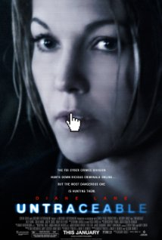

Yönetmen: [Gregory Hoblit](http://www.imdb.com/name/nm0387706/?ref_=tt_ov_dr)

Oyuncular:  [Diane Lane](http://www.imdb.com/name/nm0000178/?ref_=tt_ov_st), [Billy Burke](http://www.imdb.com/name/nm0121605/?ref_=tt_ov_st), [Colin Hanks](http://www.imdb.com/name/nm0004988/?ref_=tt_ov_st)

Yapım Yılı: 2008

Tür: Drama-Gerilim

Ülke: ABD

Dil: İngilizce

IMDB: <http://www.imdb.com/title/tt0880578/?ref_=fn_al_tt_1>

Konu: Doksanlar sonrası siber-alem, tüm yıkıcılığıyla yaşamın her alanına uzandı. Bu kaçınılmaz yeni dijital hayatın Hollywood'un alanına girmesi gecikmedi ve günümüze kadar sürecek canlı ve gündemde bir tema olan siber suçları konu edinen yapımlar çoğaldı. İşte Untraceable, gizli servis ajanı Jennifer Marsh'in siber katil ile oynadığı kedi fare oyununu anlatıyor. Siber katil kurbanlarını internette canlı olarak işkence yaparak öldürmektedir. Film medya ve internetin kötü kullanımını gözler önüne seriyor.

**Not: Oyuncu kadrosu öne çıkarılabilir.GREAT EXPECTATIONS /BÜYÜK UMUTLAR**

**TV’DE İLK KEZ VE SADECE**

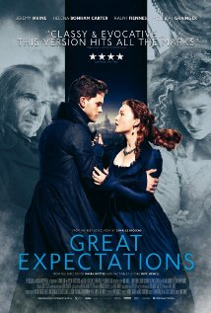

Yönetmen: [Mike Newell](http://www.imdb.com/name/nm0001565/?ref_=tt_ov_dr)

Oyuncular:  [Helena Bonham Carter](http://www.imdb.com/name/nm0000307/?ref_=tt_ov_st), [Ralph Fiennes](http://www.imdb.com/name/nm0000146/?ref_=tt_ov_st), [Sally Hawkins](http://www.imdb.com/name/nm1020089/?ref_=tt_ov_st)

Yapım Yılı: 2012

Tür: Drama

Ülke: ABD

Dil: İngilizce

IMDB: <http://www.imdb.com/title/tt1836808/?ref_=sr_2>

Konu: Ünlü edebiyatçı Charles Dickens’ın kasikler arasına girmiş Great Expectations adlı eserinden uyarlanan film fakirlik içerisinde büyüyen yetim Pip'in hikayesini anlatıyor. Pip'in hayatı birdenbire nereden geldiğini bilmediği bir yardımla değişir ve bir beyefendiye dönüşür. Hızla sınıf atlayan genç adam bu konumunu çocukluk aşkı Estella’ya yeniden ulaşmak amacıyla kullanır. Fakat Estella'yı büyüten Bayan Havisham karşı cinse karşı büyük nefret beklemektedir; başta Pip'e olumlu yaklaşsa da işler hiç de planlandığı gibi ilerlemez. Estella’ya beslediği aşk, Pip'te büyük bir hayal kırıklığına neden olacaktır. 

**Not: Oyuncu kadrosu öne çıkarılabilir.BULLET TO THE HEAD/İNTİKAM KURŞUNU**

**TV’DE İLK KEZ VE SADECE**

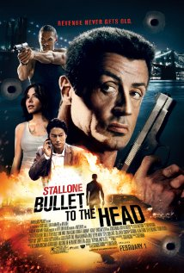

Yönetmen: [Walter Hill](http://www.imdb.com/name/nm0001353/?ref_=tt_ov_dr)

Oyuncular:  [Sylvester Stallone](http://www.imdb.com/name/nm0000230/?ref_=tt_ov_st), [Sung Kang](http://www.imdb.com/name/nm0437646/?ref_=tt_ov_st), [Jason Momoa](http://www.imdb.com/name/nm0597388/?ref_=tt_ov_st)

Yapım Yılı: 2012

Tür: Aksiyon-Drama

Ülke: ABD

Dil: İngilizce

IMDB: <http://www.imdb.com/title/tt1308729/>

Konu: Matz ve Colin Wilson'ın aynı isimli çizgi-romanından uyarlanan filmde ,Sylvester Stallone Jimmy Bobo isimli bir kiralık katili canlandırıyor , New York Polis Departmanı'ndan genç bir dedektifle birlikte tehlikeli bir soruşturmanın içinde kalan ikili, ortak bir amaç uğruna bir ölüm kalım savaşına gireceklerdir. Bu alışılmadık birliktelikte önlerine ne çıkarsa yıkılacak ve intikam için her şey feda edilecektir.

**Not: Oyuncu kadrosu öne çıkarılabilir.**

**RACHEL GETTING MARRIED/RACHEL EVLENİYOR**

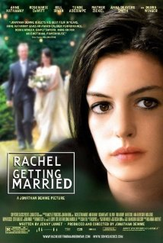

Yönetmen: [Jonathan Demme](http://www.imdb.com/name/nm0001129/?ref_=tt_ov_dr)

Oyuncular: [Sebastian Stan](http://www.imdb.com/name/nm1659221/?ref_=tt_ov_st), [Anne Hathaway](http://www.imdb.com/name/nm0004266/?ref_=tt_ov_st), [Rosemarie DeWitt](http://www.imdb.com/name/nm1679669/?ref_=tt_ov_st)

Yapım Yılı: 2008

Tür: Drama

Ülke: ABD

Dil: İngilizce

IMDB: <http://www.imdb.com/title/tt1084950/?ref_=sr_2>

Konu: Evinden uzaklaşmış, 10 yıl içinde sürekli rehabilitasyona girip çıkan eski model Kym, kız kardeşi Rachel’ın düğünü için eve geri döner.   
  
Kız kardeşler arasında anlaşmazlıklar yaşanır. Bu kalabalık, büyük düğünde Kym, tansiyonu yükselten hareketlerde bulunur.

**Not: Oyuncu kadrosu öne çıkarılabilir.**

**SMART PEOPLE /AŞKIN YAŞI YOK**



Yönetmen: [Noam Murro](http://www.imdb.com/name/nm1729171/?ref_=tt_ov_dr)

Oyuncular: [Dennis Quaid](http://www.imdb.com/name/nm0000598/?ref_=tt_ov_st), [Sarah Jessica Parker](http://www.imdb.com/name/nm0000572/?ref_=tt_ov_st), [Thomas Haden Church](http://www.imdb.com/name/nm0002006/?ref_=tt_ov_st)

Yapım Yılı: 2008

Tür: Romantik Komedi

Ülke: ABD

Dil: İngilizce

IMDB: <http://www.imdb.com/title/tt0858479/?ref_=fn_al_tt_1>

Konu: Aşkın Yaşı Yok, batı burjuvazisinde kaybedilmiş masumiyet değerlerine özlem duyan yetişkin insanlara hitap eden, yumuşak bir yapım. Lawrence, hasretini çektiği tutkuyu artık hiçbir şeyde, hatta uzmanı olduğu Victoria Dönemi Edebiyatı'nda bile bulamayan bir profesördür. Dul olan Lawrence, orta yaş krizinin eşiğinde dolanmaktadır. Ancak hiç hazzetmediği üvey kardeşinin aniden çıkıp gelişiyle, eski öğrencisi Janet’le yıllar sonra tesadüfen yeniden karşılaşması aynı günlere denk gelince Wetherhold ailesinde kimi zaman eğlenceli, kimi zaman yürek burkucu olaylar zinciri birbirini izleyecektir. Senaryosunu genç romancı ve kısa öykücü Mark Poirier'in yazdığı filmin yapımcılığını Michael London, Bridget Johnson, Bruna Papandrea ve Michael Costigan üstlendi.

**Not: Oyuncu kadrosu öne çıkarılabilir.THE RETURN/THE LUCKY ONES/EVE DÖNÜŞ**

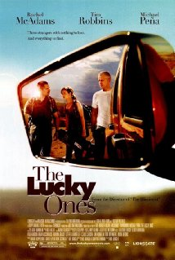

Yönetmen:  [Neil Burger](http://www.imdb.com/name/nm1139726/?ref_=tt_ov_dr)

Oyuncular: [Rachel McAdams](http://www.imdb.com/name/nm1046097/?ref_=tt_ov_st), [Tim Robbins](http://www.imdb.com/name/nm0000209/?ref_=tt_ov_st), [Michael Peña](http://www.imdb.com/name/nm0671567/?ref_=tt_ov_st)

Yapım Yılı: 2008

Tür: Romantik-Drama

Ülke: ABD

Dil: İngilizce

IMDB: <http://www.imdb.com/title/tt0981072/>

Konu: Savaş kavramına ve savaştan dönen askerler meselesine farklı gözle bakan, kayda değer bir film var karşımızda. Irak’taki çatışmalarda yaralandıkları için terhis olan üç asker, hayatın onlarsız da devam ettiğini çok geçmeden anlamışlardır. Kendilerini Amerika’da beklenmedik bir yolculuğun içinde bulurlar. Collee, hayatını kurtaran erkek arkadışının gitarını ailesine teslim etmek için, orta yaşlı Cheever kumarhanelerde ümitsiz bir şekilde oğlunun üniversite parasını çıkarmaya çalışmak için, şarapnel yaralanmasından dolayı seksüel fonksiyonlarını kaybeden TK ise karısıyla yüzleşmeye cesaret edemediği için farklı bir yola sürüklenmişlerdir. İptal edilen New York uçuşu, TK’yi Cheever ve Collee ile birlikte Pittsburgh yolculuğuna iter.

**Not: Oyuncu kadrosu öne çıkarılabilir.**

**AFTERSHOCK/ ARTÇI ŞOK**

**TV’DE İLK KEZ VE SADECE**

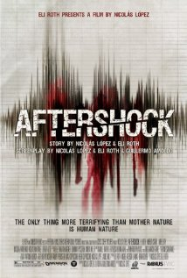

Yönetmen: [Nicolás López](http://www.imdb.com/name/nm1240647/?ref_=tt_ov_dr)

Oyuncular:  [Eli Roth](http://www.imdb.com/name/nm0744834/?ref_=tt_ov_st), [Andrea Osvárt](http://www.imdb.com/name/nm0652619/?ref_=tt_ov_st), [Ariel Levy](http://www.imdb.com/name/nm1642639/?ref_=tt_ov_st)

Yapım Yılı: 2012

Tür: Korku-Drama

Ülke: ABD

Dil: İngilizce

IMDB: <http://www.imdb.com/title/tt1780762/?ref_=fn_al_tt_1>

Konu: Aftershock, Şili'ye tatile gitmeye karar veren bir grup arkadaşın hikayesini anlatıyor. Gringo grubun lideridir ve bu seyahati unutulmaz kılmak isteyen de odur. Ne var ki tatilin başlangıcı iradelerinin ötesinde bir kabusa dönüşür... Ülke feci bir depremle sallanır ve gittikleri şehir yerle bir olur. Bu deprem olduğunda yer altındaki bir gece kulübünde eğlenmekte olan grup, yukarı çıkmak için ellerinden geleni yaparlar. Yukarı çıktıklarında ise asıl kabusun o anda başladığını anlarlar...

**Not: Filmin yönetmenliğini, kendisi de bir Şili'li olan ve festivallerde kazandığı başarılardan tanıdığımız Nicolas Lopez yapıyor. Başrolleri ise Eli Roth, Andrea Osvárt ve Ariel Levy paylaşıyorlar.**

**THE PLAYERS/SADAKATSİZLER**

**TV’DE İLK KEZ VE SADECE**

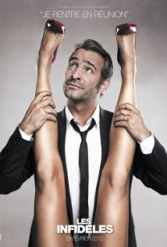

Yönetmen: Emmanuelle Bercot, Fred Cavaye, Alexandre Courtes, Jean Dujardin, Michel Hazanavicius, Kan Kounen, Eric Lartigau, Gilles Leeouche

Oyuncular:   [Jean Dujardin](http://www.imdb.com/name/nm0241121/?ref_=tt_ov_st), [Gilles Lellouche](http://www.imdb.com/name/nm0500976/?ref_=tt_ov_st), [Lionel Abelanski](http://www.imdb.com/name/nm0008506/?ref_=tt_ov_st)

Yapım Yılı: 2012

Tür: Komedi

Ülke: ABD

Dil: İngilizce

IMDB: <http://www.imdb.com/title/tt2087850/>

Konu: Evli olmak illa sadakati gerektirir mi? Bir erkek tek eşli yaşayamayacaksa neden evlenir ki? Peki kadınların ömrü boyu size sadık kaldığından nasıl emin olabiliyorsunuz?Her biri birbirinden çapkın, kadın düşkünü, evli olsa da bağlanmak, tek kadına takılı kalmak istemeyen adamlar. Sadakatsizlik teması çerçevesinde birden çok kısa filmin biraraya getirilmesiyle kotarılan filmin baş rollerinde 2012 Akademi Ödülleri'nde En İyi Erkek Oyuncu ödülüne uzanan Jean Dujardin ve Fransız sinemasının yakışıklı aktörlerinden Gilles Lellouche var. Filmin dekor mekanları otel lobilerinden, seks bağımlılığı kliniğinden, gece kulüplerinden Las Vegas'ın kumarhanelerine uzanıyor. Filmlerin yönetmenleri arasında Artist'i çeken Michel Hazanavicius ve Dujardin de yer alıyor ve seyirciye soruyor sadakat bir ilişkide şart mıdır?yapıyor. Başrolleri ise Eli Roth, Andrea Osvárt ve Ariel Levy paylaşıyorlar.

**Not: Oyuncu kadrosu öne çıkarılabilir.**